**Heilbronn von oben und zwischen den Weinreben**

Wer dem Trubel des Heilbronner Weindorfs entgehen möchte, aber trotzdem etwas über den Weinbau lernen möchte, sollte sich unbedingt ein wenig Zeit nehmen, um den Weinpanoramaweg zu entdecken. Auf diesem Weg kann man die Stadt von oben mit weitem Blick über die Dächer und das Neckartal erleben. Schon nach wenigen Schritten taucht man zwischen die Weinreben ein, die wie ein grünes Band die Hänge hinaufklettern, und spürt sofort diese besondere Mischung aus Ruhe, Natur und Geschichte.

Der Rundweg ist knapp sechs Kilometer lang und mit rund 100 Höhenmetern auch für weniger geübte Wander*innen gut machbar. Der Weg lässt sich notfalls auch an verschiedenen Stellen abkürzen. Man spaziert gemütlich durch die Weinberge, bleibt immer wieder an einer der mehr als 20 Stationen stehen, liest eine Infotafel, betrachtet ein kleines Kunstwerk oder entdeckt historische Gegenstände, die vom langen Erbe des Heilbronner Weinbaus erzählen. Kein Wunder, dass Wein hier so präsent ist: Heilbronn ist mit seinen Rebflächen nämlich das größte innerstädtische Weinbaugebiet Deutschlands und kaum eine andere Stadt trägt den Weinbau so sichtbar mitten im Herzen. Jede Tafel ist mit einem QR-Code ausgestattet. Wer Lust hat, kann also mit dem Smartphone tiefer eintauchen, Details nachlesen oder sich unterwegs noch einmal orientieren. Auf einer interaktiven Karte sieht man den genauen Verlauf des Weges sowie die Standorte der Aussichtspunkte. So wird der Spaziergang zum kleinen Erlebnis mit moderner Unterstützung.

Und weil Bewegung bekanntlich am meisten Spaß macht, wenn sie Abwechslung bietet, ist der Weinpanoramaweg seit 2022 zusätzlich mit dem INTERSPORT-Trimm-Dich-Pfad verbunden. Zwei unterschiedlich lange Routen (1,5 km und 4 km) laden dazu ein, kleine Fitnessübungen einzubauen oder einfach die sportlichere Variante des Spaziergangs auszuprobieren.

Ob gemütlicher Spaziergang mit Ausblick, interessanter Streifzug durch die Geschichte oder kleine sportliche Herausforderung: Der Weinpanoramaweg ist all das in einem.

Weitere Informationen: <https://wir-fuer-heilbronn.com/projekte/weinpanorama-heilbronn>

Entfernung zum Bildungscampus: 2,3 km, ca. 34 min zu Fuß

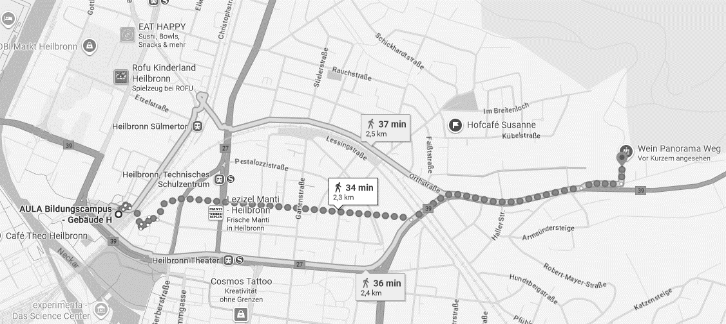

**Ein Spaziergang durch den Botanischen Obstgarten**

Wer sich für Natur, Geschichte und Gartenkultur begeistert, sollte den Botanischen Obstgarten Heilbronn nicht verpassen. Wie eine kleine Oase mitten in der Stadt lädt er dazu ein, zwischen alten Obstbäumen, bunten Blumenbeeten und seltenen Pflanzenarten zu schlendern. Kaum zu glauben, dass dieses Gelände einst eine Knabenarbeitsanstalt war und später als städtisches Obstgut und Baumschule diente. Heute gehört es zu den beliebtesten Adressen der Stadt und verbindet Naturerlebnis mit Geschichte auf ganz besondere Weise. Auf rund neun Hektar Fläche lässt sich eine erstaunliche Vielfalt entdecken: über 700 Obstsorten, Kräutergärten, Staudenbeete und Schaugärten, die das ganze Jahr über im Wandel der Jahreszeiten neue Eindrücke schenken. Besonders eindrucksvoll sind die Streuobstwiesen, die nicht nur eine wichtige Rolle für die Artenvielfalt spielen, sondern auch zeigen, wie eng Natur und regionale Kultur miteinander verbunden sind.

Ein echtes Highlight sind die historischen Gartenhäuschen, die überall im Obstgarten verstreut stehen. Seit Ende der 1990er-Jahre wird hier eine einmalige Sammlung aufgebaut, die inzwischen 14 Häuschen und Lauben umfasst. Das älteste stammt aus dem 16. Jahrhundert, andere erzählen mit ihrer Architektur von den Vorlieben vergangener Jahrhunderte. Besonders kurios ist ein Teilstück eines Eisenbahnwaggons aus der ersten Wagenbaureihe der Esslinger Maschinenfabrik. Es gilt als ältestes erhaltenes Bauteil der Königlich Württembergischen Staats-Eisenbahnen und sorgt garantiert für staunende Gesichter.

Das Beste daran: Der Eintritt ist frei, und durch die Nähe zur Innenstadt ist der Botanische Obstgarten gut zu Fuß erreichbar. Er eignet sich perfekt für eine kleine Auszeit zwischen den Programmpunkten, sei es für einen gemütlichen Spaziergang, eine Entdeckungstour mit vielen Aha-Momenten oder einfach für ein paar ruhige Minuten auf einer Bank im Grünen. Wer Heilbronn von seiner naturnahen Seite kennenlernen möchte, ist hier genau richtig und wird dabei nicht nur Pflanzenvielfalt entdecken, sondern auch ein Stück Stadtgeschichte zwischen den kleinen Häuschen erleben.

Weitere Informationen: <https://www.botanischer-obstgarten.de/>

Entfernung zum Bildungscampus: 1,7 km, ca. 24 min zu Fuß

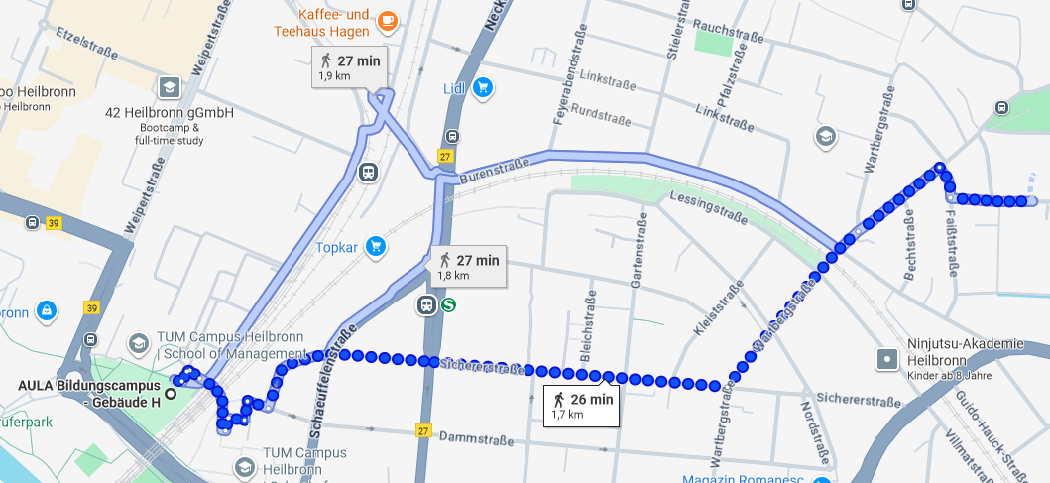

**Gemütlicher Spaziergang und Entspannung am Neckarufer in der Kaffeebucht**

Wer nach einem gemütlichen Spaziergang durch die Heilbronner Innenstadt Lust auf eine kleine Auszeit hat, sollte unbedingt an der Kaffeebucht am Neckarufer Halt machen. Direkt am Wasser gelegen, lädt das Café mit seiner entspannten Atmosphäre dazu ein, den Blick über den Fluss schweifen zu lassen und für einen Moment die Seele baumeln zu lassen. Ob bei einer Tasse frisch geröstetem Kaffee oder einem kühlen Getränk an warmen Tagen: hier verbinden sich Genuss und Erholung auf besonders stimmige Weise.

Die Kaffeebucht ist ein Ort, an dem man Heilbronn von seiner entspannten Seite kennenlernt: ganz ohne Hektik, dafür mit viel Wohlfühlcharakter. Besonders schön ist es, draußen auf der Terrasse oder direkt am Ufer Platz zu nehmen und die vorbeiziehenden Boote zu beobachten. Wer den Spaziergang noch ein wenig verlängern möchte, kann von hier aus weiter entlang des Neckars schlendern und so Stadtleben und Natur nahtlos verbinden.

Weitere Informationen: https://www.kaffeebucht.de/

Entfernung zum Bildungscampus: 2 km, ca. 30 min zu Fuß

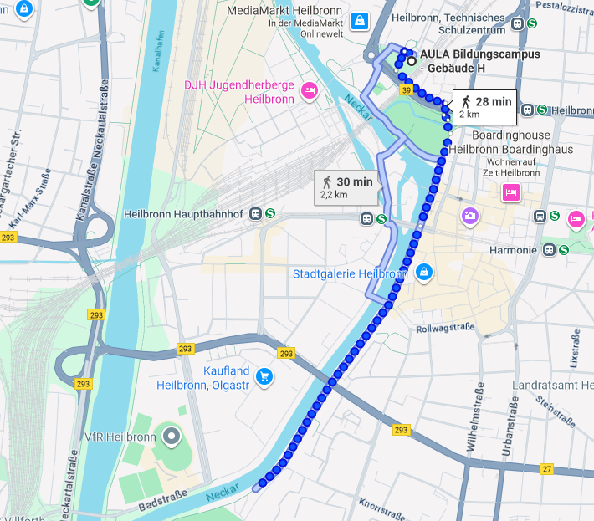

**Heilbronner Weindorf – Für Weinliebhaber*innen**

Aktuell findet in der Innenstadt das Heilbronner Weindorf statt. Dieses Weinfest wird von den Weingütern und Genossenschaften der Region ausgerichtet wird. Wer Wein mag, kann hier die große Vielfalt des Heilbronner Weins kosten.

Zu späterer Stunde und bei gutem Wetter wird es häufig recht voll und die ganze Innenstadt ist im Partylaune. Bitte seid achtsam mit Euch, ob Euch die Atmosphäre guttut.

Heilbronn hat eine sehr alte Weintradition. Die meistangebauten Rebsorten sind Riesling und Trollinger. Die Weine der Region zeichnen sich durch Fruchtigkeit aus. Besonders viel Fruchtaromen bietet der Muskateller. Lemberger hingegen wäre die klassische Sorte für trockene Rotweine der Region. Spannend sind auch die pilzresistenten Neuzüchtungen Sauvitage und Levitage, die in der staatlichen Lehr- und Versuchsanstalt Weinsberg entwickelt wurden.

Es gibt auch alkoholfreie Weine zu verkosten 😊

Bei einem Besuch sollte auf keinen Fall ein Stopp beim Stand der Perspektive Wein eG, der studentischen Lehrfirma des Studiengangs Weinmarketing und Management der Hochschule Heilbronn, fehlen. Das Unternehmen wird von Studierenden geleitet, die mit Leidenschaft, Profession und Erfolg die Ziele dieses Unternehmens verfolgen. In Zusammenarbeit mit dem Staatsweingut Weinsberg werden jährlich neue Wein-Cuvées kreiert, abgefüllt und etikettiert.

Hier gibt es weitere Informationen und auch einen Weindorf-Guide mit allen angebotenen Weinen und Ständen <https://www.heilbronn.de/tourismus/veranstaltung/heilbronner-weindorf.html>

Entfernung zum Bildungscampus: 1 km, ca. 14 min zu Fuß

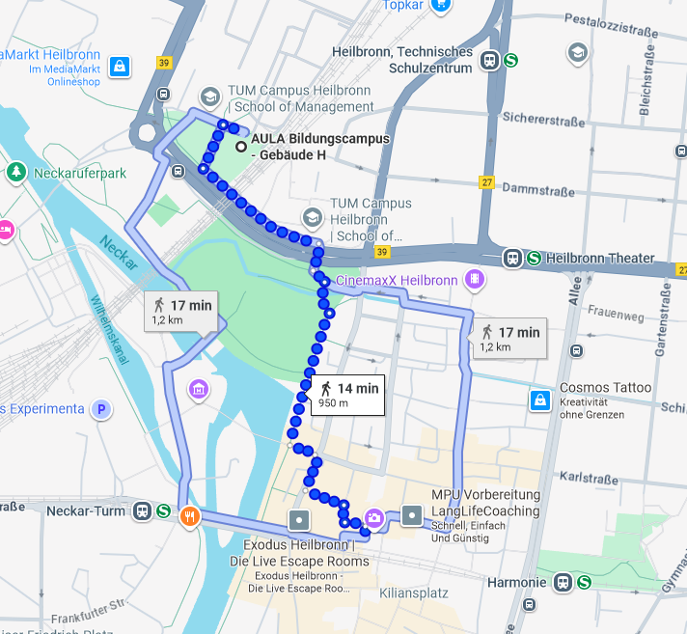

**Ehemaliges BUGA-Gelände und Neckarbogen**

Im Jahr 2019 war Heilbronn 173 Tage lang Gastgeberin der Bundesgartenschau und verwandelte sich in eine Bühne voller Blumen, Gärten und Ideen. Besonders war dabei: Heilbronn war die erste Stadt, die eine Bundesgartenschau mit einer Stadtausstellung kombinierte. So wurde das BUGA-Gelände nicht nur zum Schauplatz einer großen Gartenschau, sondern zum Herzstück eines neuen Stadtteils.

Mit der BUGA begann die schrittweise Entwicklung des Neckarbogens, eines modernen Quartiers, in dem einmal bis zu 3.500 Menschen wohnen und rund 1.000 Arbeitsplätze entstehen werden. Zentral gelegen zwischen Hauptbahnhof, Altneckar, Hafenberg und Hafenstraße, verbindet der Neckarbogen städtisches Leben mit großzügigen Grün- und Wasserflächen. Gerade dieser Mix macht den besonderen Charme des Areals aus: Hier stehen moderne Wohngebäude neben weitläufigen Parks und Freizeitflächen. Der Neckarbogen ist nicht nur ein Stadtquartier, sondern auch ein Ort, an dem man die Natur mitten in der Stadt genießen kann.

Zu den Highlights gehören:

* Der Karlssee – mit Strandbereich und Stegen zum Entspannen direkt am Wasser.
* Spiel- und Sportangebote – vom großen Wasserspielplatz bis zur Kletterwand am Hafenberg.
* Der Neckarstrand – eine sandige Uferzone, die zum Verweilen, Spielen oder Lesen mit Blick aufs Wasser einlädt.

Das BUGA-Erbe macht Heilbronn heute ein Stück grüner, lebendiger und überraschender und zeigt, wie Stadtentwicklung und Natur wunderbar zusammenpassen.

Weitere Informationen: <https://www.heilbronn.de/umwelt-mobilitaet/gruenes-heilbronn/buga-gelaende.html>

Entfernung zum Bildungscampus: 1,5 km, ca. 21 min zu Fuß

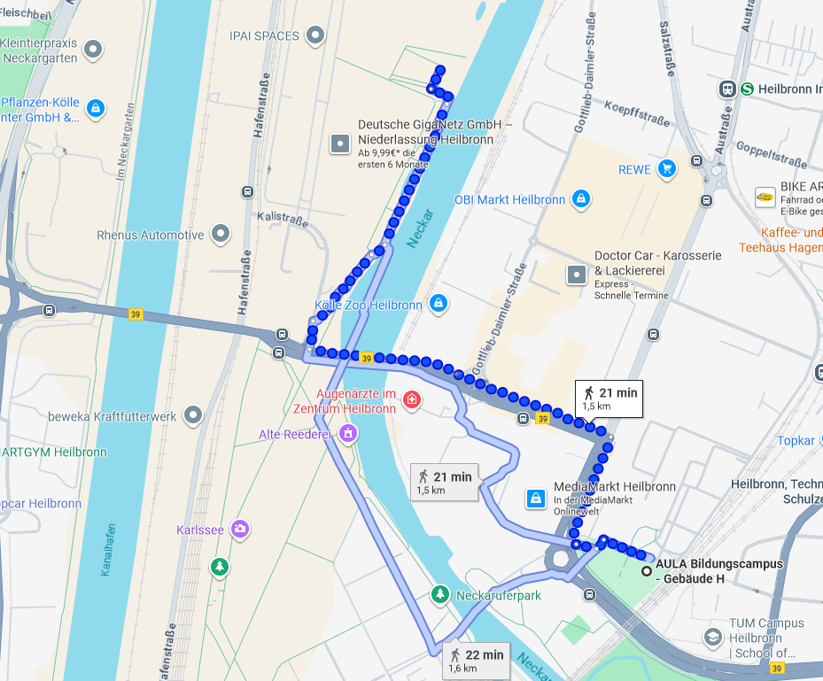

**Soleo – das Wohlfühlbad in Heilbronn!**

Wer sich nach einem erlebnisreichen Tag Entspannung oder sportliche Bewegung wünscht, ist im Soleo genau richtig. Das moderne Wohlfühlbad liegt nur fünf Gehminuten vom Bildungscampus entfernt und vereint alles, was Körper und Seele guttut: ein 25-Meter-Schwimmbecken für sportliche Bahnen, eine Sprunganlage für alle, die es dynamisch mögen, und nicht zuletzt die wohltuende Kraft der Sole. Das warme Mineralsolebecken innen wie außen lädt dazu ein, sich einfach treiben zu lassen und neue Energie zu tanken.

Besonders einladend ist auch die stilvolle Saunalandschaft, die Abwechslung für jeden Geschmack bietet: eine großzügige Panorama-Sauna mit herrlichem Ausblick, die urige Kelosauna, eine belebende Salzsauna sowie Stein-, Kräuter- und Dampfbad.

Nur 5 Gehminuten vom Bildungscampus entfernt befindet sich das Hallenbad, das täglich bis 20 Uhr geöffnet ist. Und falls man keine Badebekleidung dabei hat: Kein Problem, vor Ort kann man alles erwerben, was man braucht.

Weitere Informationen: <https://www.heilbronner-baeder.de/hnb/baeder/Freizeit-und-Solebad-Soleo.php>

Entfernung zum Bildungscampus: 0,4 km, ca. 7 min zu Fuß

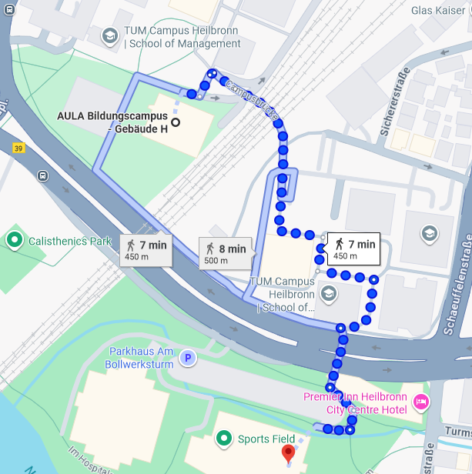

**Der Heilbronner Hafenmarkt**

Der Hafenmarkt an der Sülmerstraße war einst Teil des Barfüßerklosters und diente lange als Friedhof. Nach der Reformation wurde er zum Marktplatz, und zwar vor allem für den Töpferhandel, der überwiegend in Frauenhand lag. Hier konnten Frauen eigenständig handeln und sich Freiräume erarbeiten, die ihnen sonst oft verwehrt blieben. Schon zu Beginn des 16. Jahrhunderts wandten sich Frauen mit einer Eingabe an den Heilbronner Rat, um die Erlaubnis zu erhalten, im Krankheitsfall die Arbeit ihrer Männer übernehmen zu dürfen.

Auch Bildungsgeschichte ist mit diesem Ort verbunden: In den Klosterräumen entstand 1831 ein Privatinstitut für Mädchen, aus dem später die höhere Töchterschule hervorging. Obwohl Frauen bis in die 1870er Jahre weitgehend vom Schulbesuch ausgeschlossen waren, ermöglichten wohlhabende Familien ihren Töchtern, dort Privatunterricht zu erhalten.

Heute ist der Platz Teil der lebendigen Innenstadt – und lädt mit Cafés und Geschäften zum Verweilen ein, während seine Geschichte von starken Frauen und neuen Freiräumen erzählt.

Interessant: Zu den Heilbronnerinnen, die hier das Abitur ablegten, gehörte auch die Schriftstellerin Victoria Wolff (1903–1992).

Entfernung zum Bildungscampus: 1 km, ca. 14 min zu Fuß

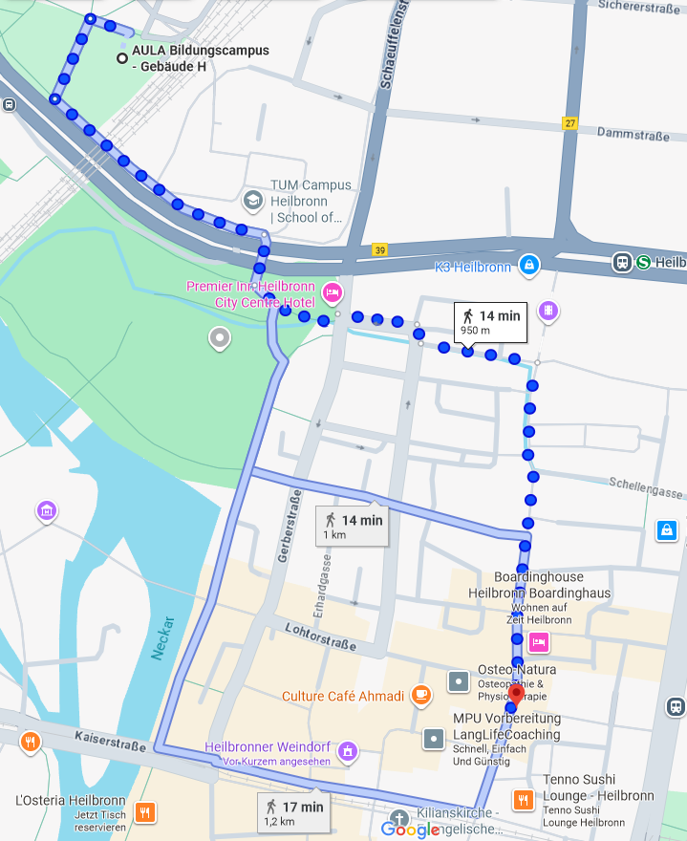

Quelle: “Frauenwege. Ein historischer Stadtrundgang durch Heilbronn”. Gabrielle Blum.

**Das Käthchen von Heilbronn**

Kein anderes Werk hat den Namen Heilbronn so bekannt gemacht wie Heinrich von Kleists Drama *„Das Käthchen von Heilbronn“*. Die Figur selbst hat es nie gegeben. Sie entspringt ganz den Vorstellungen Kleists im frühen 19. Jahrhundert. Käthchen, die Tochter eines Heilbronner Schmieds, verliert beim Anblick eines Ritters die Besinnung und folgt ihm von da an bedingungslos. Sie erträgt Kränkungen und Demütigungen, bleibt treu ergeben und wird dafür am Ende mit seiner Liebe „belohnt“.

Damit verkörpert das Käthchen ein überaus konservatives Frauenbild: selbstlos, passiv und zur Hingabe bestimmt. Es spiegelt die bürgerliche Gesellschaftsidee jener Zeit wider, die Frauen fast ausschließlich in der Rolle der aufopferungsvollen Ehefrau sah. Gerade deshalb ist es spannend, wie diese literarische Gestalt dennoch zum Symbol Heilbronns wurde und bis heute bei den regelmäßig stattfindenden **Käthchen-Wahlen** präsent ist, wenn junge Heilbronnerinnen die Stadt in historischem Gewand repräsentieren.

Auch im Stadtbild ist das Käthchen sichtbar: In der Fischergasse steht die Bronzestatue des Bildhauers Dieter Läpple. 1965 schuf er eine Interpretation der Figur, die Aktivität, Sensibilität und Opferbereitschaft vereinen sollte. Für Besucherinnen ist sie ein Denkmal, das nicht nur an Literaturgeschichte erinnert, sondern auch Fragen aufwirft: Welche Frauenbilder prägen unsere Gesellschaft und welche Rollen wollen wir sichtbar machen?

Entfernung zum Bildungscampus: 0,9 km, ca. 13 min zu Fuß

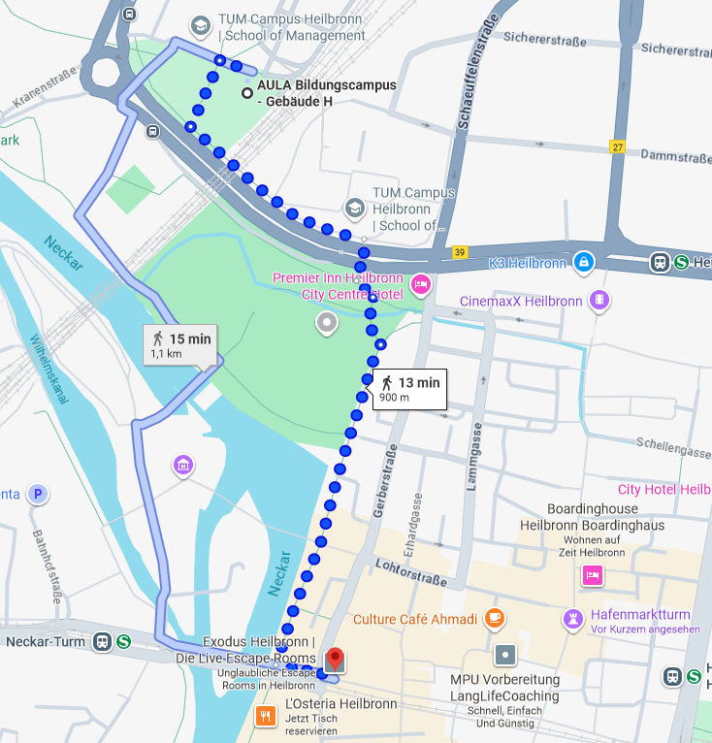

Quelle: “Frauenwege. Ein historischer Stadtrundgang durch Heilbronn”. Gabrielle Blum.

**Die letzte Hexe vom Brückentor**

1695 fand in Heilbronn der letzte Hexenprozess statt. Auslöser war die Aussage eines dreizehnjährigen Mädchens, das seine Nachbarin, die Witwe Anna Maria Weingand, der Hexerei beschuldigte.

Nach der Darstellung des Mädchens habe Weingand alle „typischen“ Formen der Hexerei praktiziert: vom nächtlichen Ritt durch die Lüfte war die Rede, von geheimen Festmahlen, bei denen auch ein „schwarzer Mann“ erschienen sein soll, vom Wettermachen sowie vom Zaubern mit Kröten und Mäusen.

Das Gericht zeigte sich jedoch unsicher angesichts der Aussage der jungen Zeugin. Zudem hatte Anna Maria Weingand, die alle Vorwürfe bestritt, niemandem Schaden zugefügt. Sie wurde daher nicht verurteilt – auch wenn Bürgerinnen und Bürger sie weiterhin wiederholt der Hexerei bezichtigten und sie aus Verzweiflung zeitweise aus der Stadt floh.

**Quelle:** “Frauenwege. Ein historischer Stadtrundgang durch Heilbronn”. Gabrielle Blum.

